УТРЕННИК В РАЗНОВОЗРАСТНОЙ ГРУППЕ «СОЛНЫШКО»
«8 МАРТА НА ТЕЛЕВИДЕНИИ»
Ведущий: здравствуйте, дорогие мамы и бабушки, милые женщины! Вот и наступила весна! Позади метели и морозы, природа пробуждается от зимнего сна, а у нас сегодня в детском саду – праздник 8 марта.
Мы хотим вас в этот вечер
От души поздравить всех,
Пусть стихи и много песен
Принесут улыбки, смех!
Праздник свой мы начинаем,
И ребят своих встречаем!
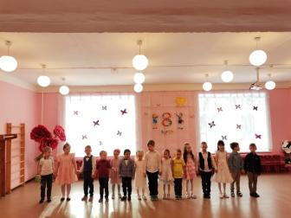
Входят дети.
Рассказывают стихи: Артем П., Иброхим, Лера, Дима С, Вероника, Полина, Егор, Сережа
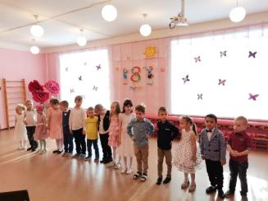
Дети исполняют песню «Самая хорошая»
Ведущий: Ребята, посмотрите, всех ли мам и бабушек мы сегодня на праздник позвали? Замечательно, значит, наш праздник можно продолжать дальше!
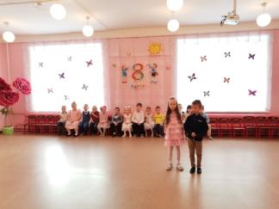
Выходят Алиса и Дима Л.
Дима Л
Мы долго думали-гадали,
Какой подарок мамам подарить?
И сами мы себе сказали
Он самым лучшим должен быть.
Алиса
Подарок должен быть большой
И красивый, и цветной,
Да такой, чтоб наши мамы
Улыбались вместе с нами.
Дима Л
Давай подарим телевизор, и все вместе будем его смотреть.
Алиса Какой телевизор?
Дима Л Какой, какой? Волшебный, конечно.
Алиса Волшебный? Это очень интересно! А как он будет работать?
Дима Л Он будет показывать те передачи, в которых участвуют наши ребята. Теперь поняла?
Алиса Поняла конечно!
Ведущий: сегодня весенний и праздничный день,
за окнами солнце играет лучами.
Садитесь удобней, расслабьтесь скорей для вас телевизор волшебный включаем. (Пультам включает телевизор)
Диктор: здравствуйте, дорогие зрители, надеюсь, вы меня узнали? Мы рады вас приветствовать на дошкольном канале «Мамочки -ТВ», В эфире информационная программа «Первого канала».
Диктор. Сегодня в программе: грандиозное по масштабам и многообещающее по впечатлениям мероприятие начинается в эти минуты в группе «Солнышко» Глебовского детского сада. В эфире передача «С добрым Утром». Всех, кто уже проснулся приглашаем танцевать вместе с нами
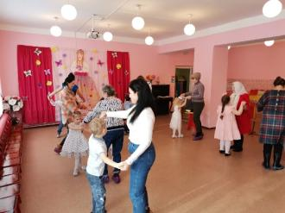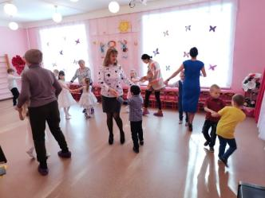
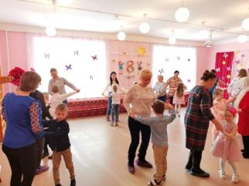
Танец «Вальс с мамой»
Диктор: А сейчас в нашей программе прогноз погоды. Наши самые красивые синоптики познакомят вас с особенностями предстоящей весны
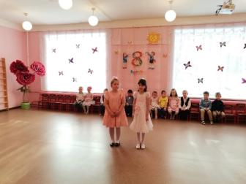
Стихи читают Даша, Алена
Диктор: А теперь игровая программа начинается,
«Угадай мелодию» - программа называется.
Песню слушай-не зевай
И попробуй угадай!!!
Игра «Угадай мелодию»
Диктор: А сейчас продолжаем праздничную программу. А теперь вашему вниманию предлагаем передачу «Песня года», которая радует нас долгие годы любимыми песнями. И сегодняшняя наша передача не исключение: сейчас прозвучат поздравления и песня о наших любимых бабушках, которые стали победителями нашей программы.
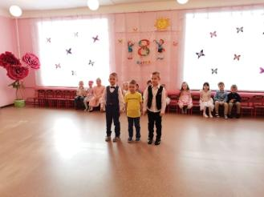
Выходят Игнат, Артем Ф, Ваня
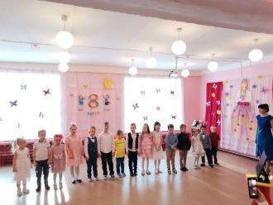
Песня «Про бабушку»
Диктор: Передачу «Едим дома» мы начинаем
И кулинаров мы приглашаем
Специально для детей. В помощь для уставшей мамы.
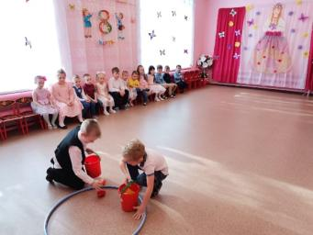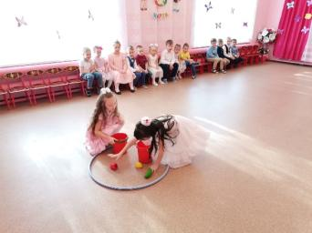
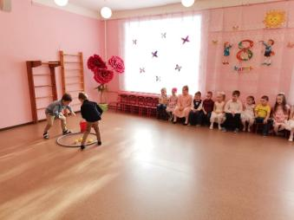
Игра Мамины помощники (варим борщ/компот)
Ведущий: Наши телезрители недоумевают, на нас просто обрушился шквал звонков, как вам удалось привлечь к празднику такое количество зрителей и участников?
Диктор. Ничего удивительного. Я думаю, что это не последний сюрприз на сегодняшний день. А сейчас на нашем канале следующая передача
Ведущий: пришла пора посетить нам «ручки»,
Да совсем не неумелые
Им под силу оригинальные штучки –
Они какие-то очумелые.
Диктор: Передача «Очумелые ручки»
И взрослым, и детям полезна.
Что же дети подарят нашим
Мамам и бабушкам
Всем ужасно интересно.
- А подарки все же с вами
Приготовили мы сами
Мы старались, мы трудились
Мастерили, не ленились!
И конечно подарим маме
Всё, что сделали мы сами.
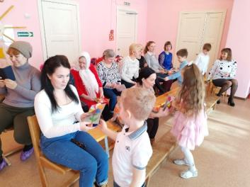
Дети дарят открытки
Диктор: Дорогие, бесценные женщины! Пусть добрые, хорошие комплименты звучат музыкой будней. Пусть глаза сияют от внутреннего, доброго света. А если появляются слезинки, то от счастья и смеха. С днём 8 Марта
На этом наша передача закончилась. С вами был диктор «Первого канала» и самые замечательные артисты группы «Солнышко»
